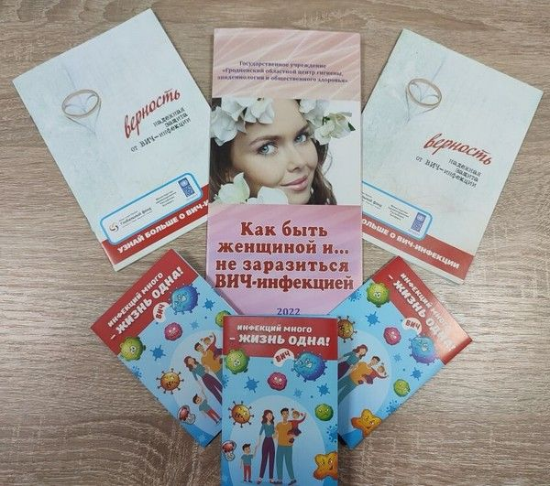Инфекций много — жизнь одна!
Ежегодно 1 декабря отмечается Всемирный День борьбы со СПИДом, принятый в 1988 г. Этот день не является государственным выходным, но для всех, кто ведет активную борьбу со смертельным синдромом, это очень важная и серьезная дата. Он посвящен не только профилактическим мероприятиям, но и памяти жертв опасной болезни.
1 декабря 2022 года на базе ГУ «ЦСОН Кореличского района» состоялась заседание круглого стола по теме: «Инфекций много – жизнь одна!» с участием инструктора-валеолога ГУ «Кореличский районный центр гигиены и эпидемиологии», специалистов отделений ЦСОН и посетителей отделения дневного пребывания для молодых инвалидов.
Всемирный день борьбы со СПИДом призван напомнить всем о необходимости сделать всё, чтобы остановить пандемию.

